7 Тема. Натюрморт из двух предметов (4 часа).
ЦЕЛЬ: Передача цвето-тоновых отношений, цветовых нюансов.
ЗАДАЧА: Натюрморт состоит из двух предметов простой формы, разных по тону или цвету (светлые и темные предметы, большие и маленькие). Написать натюрморт, определив точно цвето-тоновые отношения и оттенки цвета (с помощью теней и рефлексов).
Материалы: акварель, формат А3.

СОДЕРЖАНИЕ:

- Поставить натюрморт из двух предметов простой формы (например, предмет быта и фрукт/овощ). Натюрморт осветить сбоку. Возьмём, например, такой натюрморт:

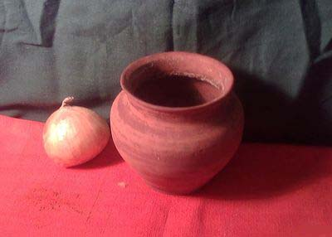
- Закомпоновать сразу весь натюрморт в листе, для этого слегка наносим его ореол таким образом, чтобы внизу осталось немного больше свободного места, чем сверху:
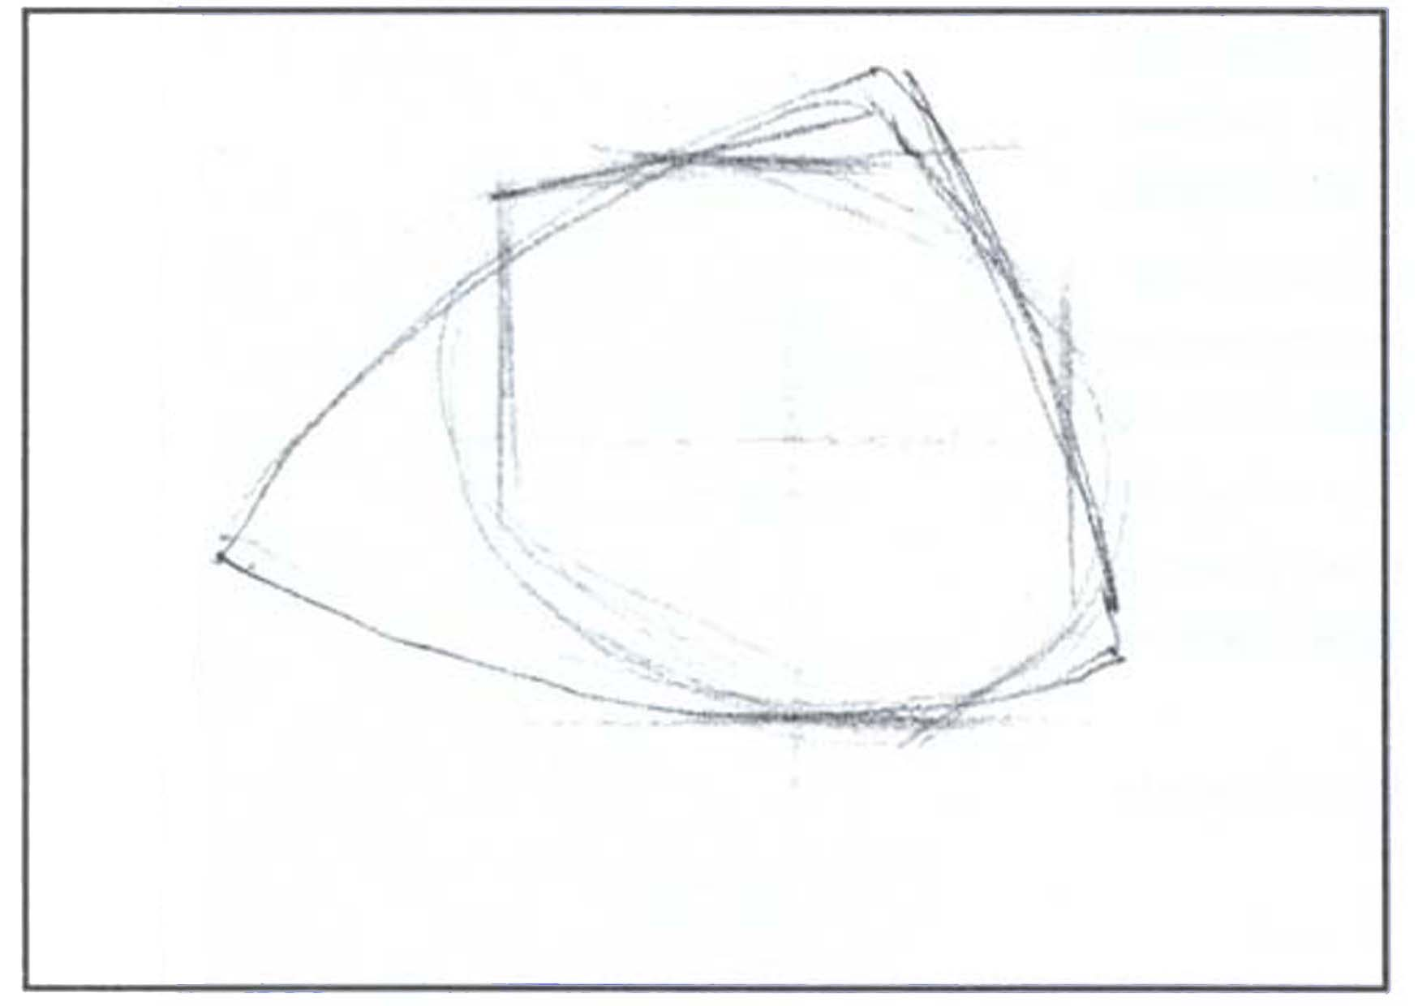
3. Сделать подготовительный рисунок карандашом. Пользуемся способом визирования для определения основных пропорций предметов, сравниваем их по высоте и ширине, определяем их расположение относительно друг друга. Обозначаем линию стола и границы падающих и собственных теней:
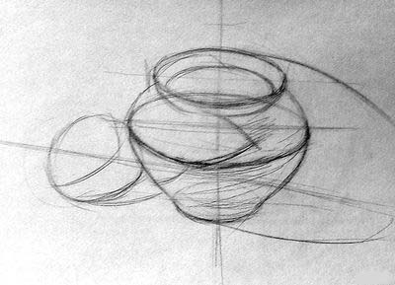
4. Начать можно с самых понятных цветов. Здесь — яркие зеленая и красная драпировки на фоне. При этом не нужно закрашивать сразу весь фон. В сравнении с его цветом подбираем верные оттенки цветов предметов на свету и в тени. На касании предметов с фоном это сделать проще:
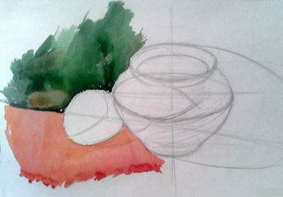
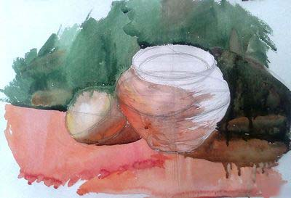

5. Пишем тени на предметах. Обязательно нужно увидеть в тени рефлекс — отражение окружающей цветовыой среды на предмете. Даже если предмет имеет матовую поверхность, окружение не может не влиять на его цвет. Цветовой рефлекс связывает предмет с фоном, подчеркивает объем, придает работе живописность. В нашем натюрморте в обоих предметах явственно отражается красный тон нижней драпировки, а также чувствуется влияние зеленого от зеленой драпировки на фоне:

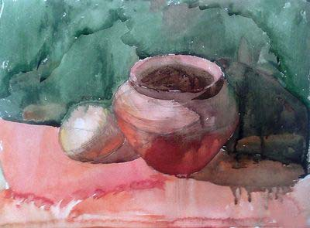

6. Заканчиваем работу. Уточняем детали, оттенки, поправляем рисунок. Этюд закончен:

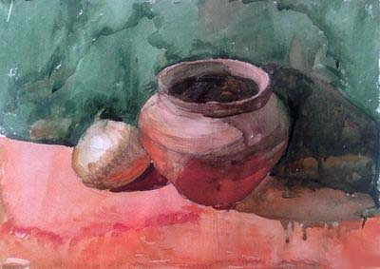

Примеры натюрморта:

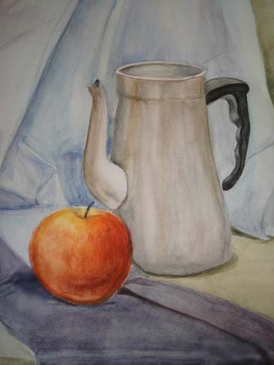
Фон только брать гладкий, без складок

